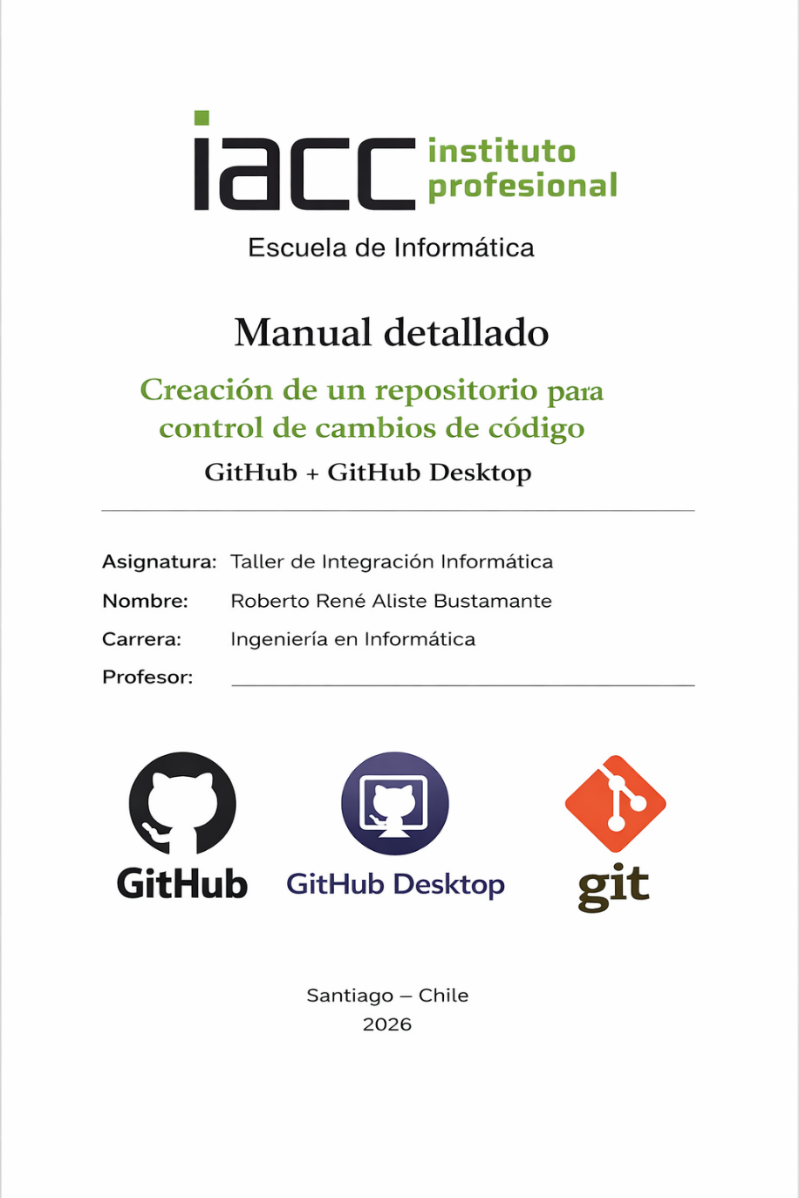

9 de marzo de 2026

Taller de integración informática

1. Objetivo del manual
Establecer los pasos para crear un repositorio que permita:
- Registrar cambios del código (historial).
- Controlar versiones y colaborar entre equipos.
- Reducir conflictos de integración.
- Asegurar trazabilidad del software.

2. Requisitos previos
Antes de iniciar, se recomienda disponer de:
- Cuenta activa en GitHub (usuario u organización).
- GitHub Desktop instalado en Windows (según guía de creación incluida en el material).
- Nombre del repositorio definido (breve y fácil de recordar).
- Definición de:
  - Visibilidad: público o privado.
  - Estructura inicial del proyecto (carpetas principales).
  - Convención de versionado (idealmente semántico Major.Minor.Patch).

3. Procedimiento paso a paso para crear el repositorio (según material Semana 7)
Paso 1: Descargar GitHub Desktop
- Ingresar a la página de descargas de GitHub Desktop.
- Seleccionar Descargar para Windows.
Paso 2: Instalar GitHub Desktop
- Ir a la carpeta Download/Descargas del equipo.
- Ejecutar el instalador (.exe) con doble clic.
- Finalizar la instalación.
- Al completarse, GitHub Desktop se abrirá automáticamente (IACC, 2026).
Paso 3: Crear un repositorio nuevo
- En la esquina superior derecha, abrir el menú desplegable.
- Seleccionar Repositorio Nuevo (New Repository).
Paso 4: Asignar nombre y descripción
- Escribir un nombre breve y sencillo. Ejemplo: polizas-core o seguridad-app.
- (Opcional) Añadir una descripción del repositorio. Ejemplo: “Repositorio principal del sistema”.
Paso 5: Definir visibilidad
- Seleccionar la visibilidad del repositorio:
- Privado (recomendado para código de ciberseguridad financiera).
- Público (solo si el proyecto será abierto).

Paso 6: Inicializar con README
- Marcar la opción “Inicializar este repositorio con un README”.
- Esto permite documentar propósito, alcance, estructura y normas de trabajo desde el inicio.
Paso 7: Crear el repositorio
- 13. Hacer clic en Crear repositorio.
4. Configuración mínima recomendada para control de cambios (Buenas prácticas aplicadas al caso)
4.1. Estructura base sugerida
Se recomienda crear al menos:
- /src (código fuente)
- /docs (documentación técnica)
- /tests (pruebas unitarias)
- README.md (documentación general)
- .gitignore (exclusión de archivos sensibles)
4.2. Definir convención de versionado
Dado que el material indica la numeración semántica Major.Minor.Patch, se recomienda:
- MAJOR: cambios incompatibles.
- MINOR: nuevas funcionalidades compatibles.
- PATCH: correcciones (IACC, 2026).
Ejemplo: 2.1.3
4.3. Establecer reglas de commits
Para trazabilidad efectiva en equipos distribuidos:
- Commits pequeños y frecuentes.
- Mensajes descriptivos (ej. fix: valida formato RUT / feat: agrega cifrado token).
4.4. Política de ramas (branching) recomendada
Para evitar conflictos y retrasos:
- main (estable / producción)
- develop (integración)
- feature/* (nuevas funciones)
- hotfix/* (correcciones urgentes)

5. Operación básica para llevar control de cambios (cómo se usa el repositorio)
5.1. Registrar cambios (Commit)
- Realizar modificaciones en el proyecto.
- En GitHub Desktop, seleccionar archivos modificados.
- Escribir mensaje de commit.
- Confirmar cambios (commit) para registrar en el historial.
5.2. Integrar cambios (Merge)
Cuando existan ramas o cambios de múltiples desarrolladores:
- Integrar cambios mediante merge.
- Resolver conflictos si aparecen.
- Confirmar integración.
El material asocia merge/commit como operaciones clave en la evolución de los sistemas de control de versiones (IACC, 2026).
5.3. Publicar cambios (Push)
- Enviar commits al repositorio en la nube (GitHub) para que el equipo los reciba.
5.4. Actualizar copia local (Pull)
- Descargar cambios del repositorio remoto para mantener el proyecto actualizado.

6. Resultado esperado
Al finalizar el manual, la empresa contará con un repositorio que:
- Registra cambios y versiones del software.
- Permite trabajo colaborativo entre regiones.
- Mantiene historial, trazabilidad y recuperación de versiones.

Sirve como base para integración continua y pruebas automatizadas.

Versión 2 del manual: se agregan recomendaciones sobre organización de carpetas y buenas prácticas de commits.

